Projet - Black jack
1 Objet du document 3
2 Objectif et mission 3
2.1 Objectif 3
2.2 Mission 3
3 Cadre général du projet 3
3.1 Le contexte 3
3.2 Compréhension du besoin 3
3.3 Introduction et précisions sur le jeu de BJ 3
3.4 Organisation 3
4 Analyse 4
4.1 Spécification fonctionnelle 4
4.1.1 Benchmark 4
4.1.2 Maquettage 4
4.2 Spécification technique 4
5 Conception 5
5.1 Eléments graphiques 5
5.2 Algorithme 5
5.3 Tests 5
5.3.1 Photo du code avec description et déroulement du jeu de test 5
6 Bilan 5
7 Annexe 6

Objet du document
Document technique du projet black Jack

Objectif et mission

Objectif
Développer et documenter un jeu de black jack

Mission
Après analyse du CDCH, modéliser, concevoir, réaliser, tester et documenter le projet Black jack

Cadre général du projet

Le contexte
Travail en local, un joueur contre la machine, sur ordinateur de bureau.

Compréhension du besoin :
Nous avons besoin de :
- Un jeu de carte comprenant 52 cartes,
- Un banquier,
- Un joueur,
- Les cartes doivent donner des points ou valeur,
- Une partie composée de plusieurs tours.

Compréhension du besoin

Introduction et précisions sur le jeu de BJ
La valeur des cartes

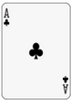
11 ou 1
point au choix

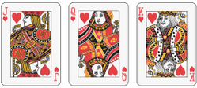
10 points

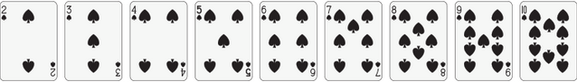
Les cartes de 2 à 10 comptent pour leur valeur faciale

Organisation
Préciser l’équipe :

- Olivier
- Marley
- Cédric R
- Jérome
- Saïda
- Dian
- Mathilde

PLANNING :
Lundi 29 novembre 2018 :
Décortiquer l’enoncé
Visuelles :
- page démmarrage
- zonning
Mercredi 28 novembre 2018 :
Diagramme de classes :
Main-Partie
Tour
Banque
Participants (obj Joueur)
Cartes
Jeu de cartes
Lundi 3 décembre 2018 :
- écriture du cahier des charges
- écriture en Java
- le diagramme (Modelio)
-afficher 52 cartes ou méthode dynamique ?
Vendredi 21 décembre 2018 :
Benchmark
5.3 Test : photos déroulement
- Ajouter un boutton aide pour jouer

Les technologies utilisées :
- Word
- Java
- JQuery
- PHP
- HTML
- CSS
- JAVASCRIPT
- A definir

Les livrables
- Le présent document technique d’analyse et de conception
- Une version du jeu qui fonctionne avec une aide de prise en main

Analyse

Rappeler les hypothèses, les règles
Ne pas hésiter à faire un petit exemple

Besoin d’une fonction pour la vérification du nombre de cartes restantes.
répéter
Le banquier distribue les cartes.
Il faut donc un double tableau pour stocker les cartes données au joueur et à la banque :
Donne[0] : banque[0 – x] :cartes
Donne[1] : joueur[0-x] :cartes
pour I de 0 juqu’à 1
donne[1] [i] <-carte ( joueur )
Si plus de carte reprendre un jeu.
Donne[0] [i] <-carte (banque)
Si plus de carte reprendre un jeu.
Fin pour

Joueur :
Pour I de 0 juqu’à 1
Somme_cartes_joueur <- somme_cartes_jouer + donne[0][i] ;
Finpour

somme des 2 cartes => si > à 21 => stop (perdu) va à la banque
Si <= à 21 alors
Répéter
Si prend carte
Si plus de carte reprendre un jeu.
Somme des cartes
Si > 21 => stop (perdu) va à la banque
Jusqu’à prend pas carte

Banque : somme des 2 cartes => si > à 21 => stop (perdu) va à la fin du tour
Si <= à 21 alors
Répéter
Si prend carte
Si plus de carte reprendre un jeu.
Somme des cartes
Si > 21 => stop (perdu) va à la fin du tour
Jusqu’à prend pas carte

Montrer carte joueur et banque
Defini le gagnant

Fin du tour :

Somme des points du gagnant

Tanque jouer veut jouer
Fin

Spécification fonctionnelle

JEU → PARTIE → TOUR

Algorithme
Début
Initialiser
Jouer Partie
Demander si on continue
Fin

Algorithme ( Jouer Partie)
Début
Distribuer Les 4 cartes
Tour Joueur
Si le joueur n’a pas dépassé 21
Tour Banquier
Montrer les cartes du joueur et croupier
Qui gagne le tour
Fin

Algorithme (Tour Joueur)
Début
Répéter (tant que demande une carte et que son jeu n’a pas atteint ou dépasser 21)
Calculer la somme de ces cartes
Si ≥21 => on passe la main au Banquier
Si <21 => demander si veut prendre une carte
Fin

Algorithme (Tour Banquier)
/* si 16 continuer si 17 s’arrête */
Début
Répéter (tant que son jeu est inferieur à 16)
Calcule la somme de carte.
Si ≥21 ou ≥17 => on arrête la partie
Si ≤ 16 Tire une carte
Fin

Fonctions nécessaire
Mélanger Carte => Mélange un jeu de 52 cartes et le stocke dans un tableau.
Distribuer => distribue les 4 cartes lors du démarrage d’une partie.
Résultat Partie => Annonce le résultat de la partie.
Demander carte => Le jouer/croupier veut reprendre une carte
Valeur Cartes => Détermine la valeur de la carte distribuée.
Calcule Main => Calcule la somme des carte du Jouer/Banquier

Benchmark

Qu’est-ce qu’un benchmark ?
Contrairement à une analyse concurrentielle, le benchmark ne s’intéresse pas uniquement aux entreprises du même secteur d’activité. Pour David Kearns, l’ex Directeur Général de Xerox Corporation « le benchmarking est un processus continue d’évaluation des produits, des services et des méthodes par rapport à ceux des concurrents ou des partenaires les plus sérieux ou des organisations reconnues comme leaders ou chefs de file. » Cette pratique, d’une durée de 4 à 6 mois, présente deux avantages essentiels : connaître les meilleures pratiques pour les adapter et être réactif face aux évolutions du marché.

Nom du JEU | Lien d’accès | VISUEL | Ergonomie | Ce qu’on apprécie |  | Conseil d’amélioration | NOTE
Vegas Downtown | https://onlinecasino41.com/des-jeux/vegas-downtown/ | 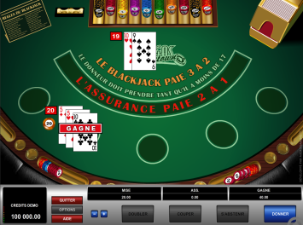 | + | La taille des obkets
Multi-hand BlackJack Classic | https://onlinecasino41.com/des-jeux/multi-hand-blackjack-classic/ | 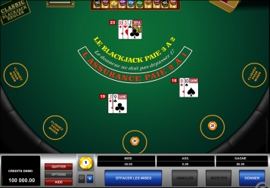 | +
Black BlackJacks | http://localhost/Black%20Black%20Jacks/BlackJack_code/ | 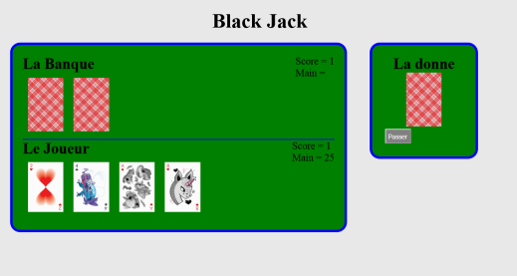 | +
Multi-hand BlackJack Atlantic City | https://onlinecasino41.com/des-jeux/multi-hand-blackjack-atlantic-city/ | 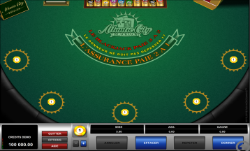

Jeu trouvé sur google barre de recherche « Black jack »
Tapis vert sur fond marron.
Ici la deuxième carte du croupier est visible. Le jeu offre la possibilité de miser. Une animation graphique nous permet de voir les cartes arrivées sur le tapis. Deux boutons « mise max et distribuer » marque le début du jeu.

Il y a une variante par rapport à nos règles. Si le croupier nous distribue 1 paires, on peut séparer et faire 2 mains à la condition que nous misons la même somme. Attention, la paire s’entend comme deux cartes ayant la même valeur et non comme deux cartes identiques.
Suite au premier tableau, trois boutons permettent de doubler la mise, rester sur la main ou de tirer une nouvelle carte.

Ici, faire un black jack s’entend comme faire 21 points avec les 2 premières cartes. A ce moment-là, si l’autre joueur fait 21 pôints avec trois cartes ou plus, le Black jack l’emporte.

Interface d’arrivée compliqué.
Les animations nous perdent. Les mises sont chronométrés ainsi que la distributions.
L’interface graphique est développé. Ici, le croupier est visible.
D’ailleurs le jeu est en ligne.

Maquettage

Spécification technique
Langages …

HTML
CSS
Java
Modelio (diagramme)
PHP

Conception

Eléments graphiques
DEMARRAGE
Zooning sketch…
Vos éléments graphiques
NOUVELLE PARTIE ?

Carte
Carte

Carte
Carte
VOULEZ-VOUS REJOUER ?

MAIN
JOUEUR
Total points
BANQUE
Total points

DONNE
FIN

Algorithme

LE DIAGRAMME DES CLASSES
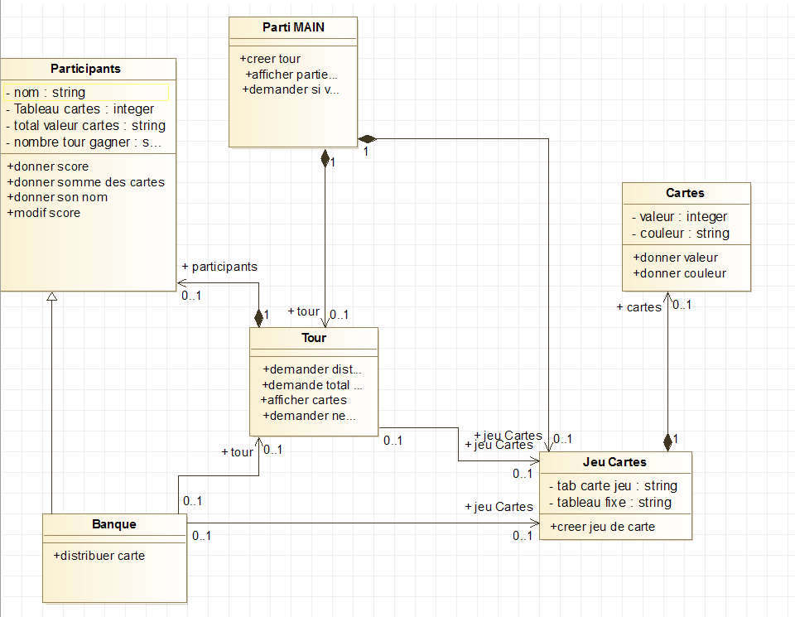

JOUEUR

Début
Initialisation des variables

Banquier distribue carte
Reste carte ?
oui
Carte joueur =2
Carte banque =2
Somme des cartes = S
non
Reprendre jeu ?
oui
stop
Si S<21 ou = ou >21

Si Somme des cartes >21
STOP
Si Somme des cartes < ou =21
Prendre une carte ?
non
stop
oui
BANQUE

Début
Initialisation des variables
Banquier distribue carte
Reste carte ?
oui
Carte joueur =2
Carte banque =2
Somme des cartes = S
non
stop
Reprendre jeu ?
oui
Si S<21 ou = ou >21
Si Somme des cartes >21
GAGNE !ÉÉÉÉ
Si Somme des cartes < ou =21
Prendre une carte ?
non
stop
oui

Tests

Photo du code avec description et déroulement du jeu de test

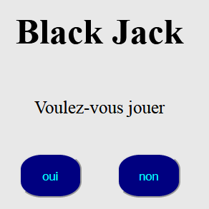
DEMARRAGE MAIN FIN
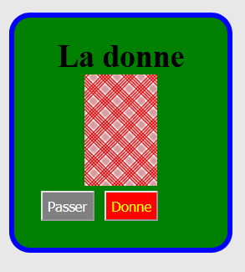
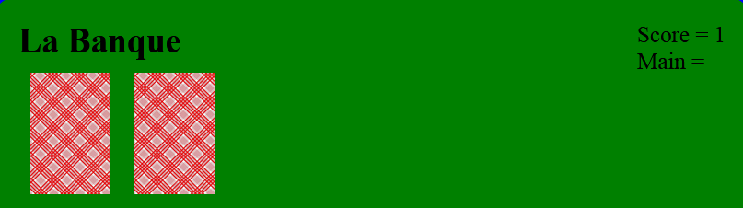
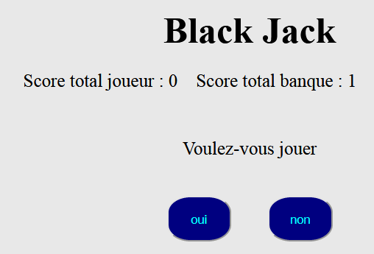

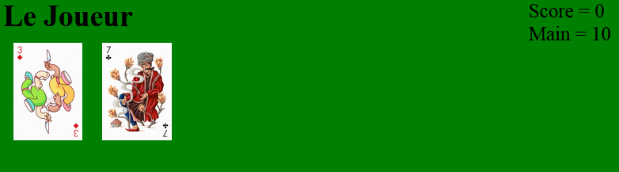

Bilan

Annexe
Benchmarck : https://www.welcometothejungle.co/articles/comment-faire-benchmark
https://onlinecasino41.com/des-jeux

